横峰中学2016-2017学年度下学期
高二化学第七周周练试卷
考试时间：45分钟 总分：100分 命题人：王洁琼 考试日期：3月23日
可能用到的相对原子质量：H:1 C:12 N:14 O:16 Mg:24 S:32 Ca:40 Cu:64 Br:80 Ag:108 Pb:207
一、选择题（本题包括10个小题，每个小题只有一个正确选项，每小题6分，共60分）
1．化学与生产、生活、社会密切相关，下列说法正确的是（ ）
A．煤经气化和液化两个物理过程后可变为清洁能源，这是煤综合利用的主要方法
B．蛋白质、淀粉、纤维素、油脂等都能在人体内水解并提供能量
C．利用风能发电、使用太阳能热水器、应用无氟制冷剂均有利于降低大气中的二氧化碳
D．积极推行“限塑令”，加快研发利用二氧化碳合成的聚碳酸酯类可降解塑料
2．用N_{A}表示阿伏加德罗常数的值，下列叙述正确的是（ ）
A. 1 mol甲基（－CH₃）中含有电子的数目为10N_{A}
B. 1 mol乙醇在O₂中完全燃烧，电子转移数目为12N_{A}
C. 1mol苯乙烯中含有的C＝C数为4N_{A[来源:Z,xx,k.Com]}
D. 标准状况下，11.2L的己烷所含的分子数为0.5 N_{A}
3．下列关系正确的是（ ）
A．沸点：戊烷＞2，2一二甲基戊烷＞2，3一二甲基丁烷＞丙烷
B．密度：CCl₄＞CHCl₃＞H₂O＞苯
C．含氢量：甲烷＞乙烯＞乙炔＞苯
D．同物质的量物质燃烧耗O₂量：环己烷＞己烷＞苯＞苯甲酸
4．用一种试剂鉴别四氯化碳、苯酚、己烯、碘化钾溶液、苯五种液体，可选用（ ）
A．盐酸 B．FeCl₃溶液 C．溴水 D．四氯化碳
5．下列实验装置能达到实验目的的是(夹持仪器未画出) （ ）
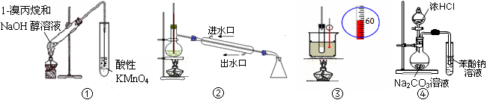
A．①装置用于检验1-溴丙烷消去产物 B．②装置用于石油的分馏
C．③装置用于实验室制硝基苯
D．④装置可装置证明酸性：盐酸＞碳酸＞苯酚
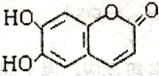
6． 中药狼把草的成分之一M具有消炎杀菌作用，M的结构如图所示，下列叙述正确的是（ ）
A. M的相对分子质量是180
B. 1 mol M最多能与3 mol Br₂发生加成反应
c. 1mol M与足量NaHCO₃反应能生成2 mol CO₂
D. 1 mol M与足量的NaOH溶液发生反应时，最多消耗4 mol NaOH
7．下列说法正确的是（ ）
A. 某有机物燃烧只生成CO₂和H₂O，二者物质的量相等，此有机物的组成为c_{n}H_{2n}
B. 相同物质的量的烃，完全燃烧，生成的CO₂越多，说明烃中的碳元素的含量越大
c. 相同质量的烃，完全燃烧，消耗O₂越多，烃中的氢元素的含量越高
D. 某气态烃c_{X}H_{y}与足量O₂恰好完全反应，如果反应前后气体体积不变（温度>100℃），则y=4；若体积减小，则y>4；反之，则y<4
8．药物贝诺酯可由乙酰水杨酸和对乙酰氨基酚在一定条件下反应制得：
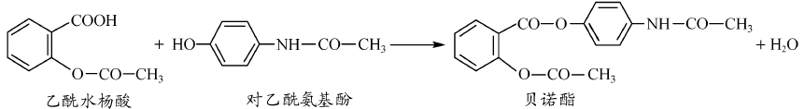
下列有关叙述正确的是（ ）
A．贝诺酯分子中有三种含氧官能团
B．可用FeCl₃ 溶液区别乙酰水杨酸和对乙酰氨基酚
C．乙酰水杨酸和对乙酰氨基酚均能与NaHCO₃ 溶液反应
D．贝诺酯与足量NaOH 溶液共热，最终生成乙酰水杨酸钠和对乙酰氨基酚钠
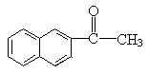
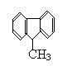
9．下列分子中的所有碳原子不可能处在同一平面上的是（ ）
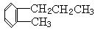
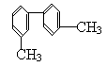
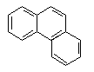
- ② ③ ④ ⑤

A．②③ B．①④⑤ C．①②④ D．①⑤
10． 对羟基扁桃酸是合成香料的重要中间体，它可由如下反应制得:下列说法中,不正确的是（ ）
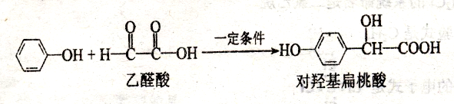

A. 上述反应的原子利用率是100%
B. 对羟基扁桃酸的核磁共振氢谱有6个吸收峰
C. 对羟基扁桃酸可以发生取代反应、消去反应和氧化反应
D. 1mol对羟基扁桃酸分别与足量Na、Na₂CO₃、NaHCO₃、NaOH反应，用量之比为3:2:l:2。
题号 | 1 | 2 | 3 | 4 | 5
答案
题号 | 6 | 7 | 8 | 9 | 10
答案
二、填空题：（共40分）

11．( 20分，每空四分）四川北川盛产蔷薇科植物。蔷薇科植物中含有一种芳香醛（用 E 表示），在染料工业和食品工业上有着广泛的用途，下面是它的一种合成路线。

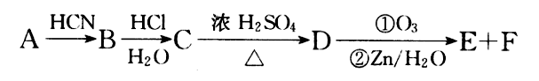
其中0 . l mol有机物 A 的质量是 12g ，在足量的氧气中充分燃烧后生成0.8mol CO₂和 7 . 2gH₂O； D 能使溴的四氯化碳溶液褪色， D 分子与 C 分子具有相同的碳原子数； F 继续被氧化生成 G , G 的相对分子质量为 90 。
已知：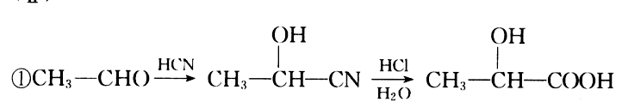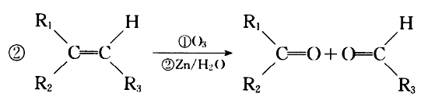
回答下列问题：
( l ) A 的结构简式为____________
(2)A～G中能发生酯化反应的有机物有：（填字母序号）
(3)C在浓硫酸加热的条件下时，分子内脱水除生成D外还可以生成另一种有机物，写出该反应的化

学方程式：
(4) C 的同分异构体有多种，其中符合下列要求的有机物有多种。
① 能与3 mol NaOH溶液反应 ②苯环上的一卤代物只有一种 ③能发生银镜反应

写出所有满足条件的有机物的结构简式_______________________________________________。
(5)C与4-甲基-2,3-戊二醇两分子之间1:1发生取代反应，生成的有机物有 种。
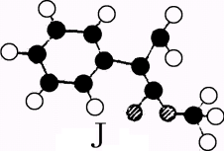
20．（20分）肉桂酸甲酯（H）是常用于调制具有草莓、葡萄、樱桃、香子兰等香味的食用香精。H分子中含有1个—CH₃，苯环上只有一个取代基。又知J为肉桂酸甲酯的一种同分异构体，其分子结构模型如下图所示（图中球与球之间连线表示单键或双键）。试回答下列问题。
（1）① J的分子式为 ；② 肉桂酸甲酯（H）的结构简式为 ；
（2）现测出A的核磁共振氢谱谱图有6个峰，其面积之比为1﹕2﹕2﹕2﹕1﹕2。用芳香烃A为原料合成H的路线如下：

①化合物F中的官能团有 （填名称）；②B→C的反应类型是 ；

③写出化学方程式： C→D： ；

F→G： 。

（3）符合下列条件的G的同分异构体的结构简式为 。
ⅰ．分子内有苯环，且苯环上只有一个支链；
ⅱ．一定条件下，1mol该物质与足量的银氨溶液充分反应，生成4mol银单质。

高二化学第七周周练试卷参考答案
题号 | 1 | 2 | 3 | 4 | 5
答案 | D | B | B | C | C
题号 | 6 | 7 | 8 | 9 | 10
答案 | D | C | B | D | C
11．( 20分，每空四分）
（1） ——CH₂CHO

（2）B、C、D、F、G
—CH₂CHCOOH
—CH₂CHC+H₂O
OH
O
O

（3）
O
O—CH
—CH₃

CH₃—
OH
O
O—CH
—CH₃
CH₃—
OH

（4）
（5）6
12.(20分，第一空2分，其他每空三分)
